- Moje mapy Google
  - Google ma dostęp do danych i może wykorzystywać je do ulepszania produktów/personalizacji reklam
  - Konto Google wymagane
  - Może być przez pomyłkę ustawione na publiczne (lub link)
- Leaflet + OpenStreetMap (co do tych map to myślę że do 2h da radę + z backendu potrzebowałbym endpointa do tych punktów sprzedaży z latitude i longitude, ale to raczej dużo czasu nie zajmie)
  - Wewnątrz aplikacji
  - Zapytanie tylko o kafelki mapowe (background)
  - Dane są pobierane z backendu i rysowane na mapie (bez przesyłania ich gdziekolwiek)
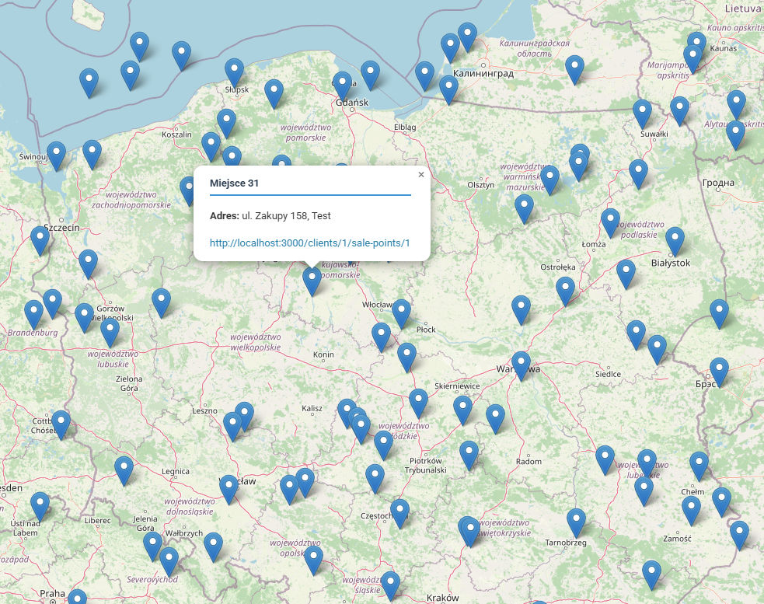
  - przykład
- Self-hosted mapa (MapTiler Server)
  - Pełna kontrola nad danymi (bez przekazywania)
  - Koszty:
